Corrige type du TD (GLUCIDES)
EXERCICE N=1 :
DEFINITIONS
-deux oses qui ne différent que par la configuration d’un seul atome de carbone asymétrique sont dits épimères.
-les diastéroéisomères différent par la configuration d’un nombre de C* compris entre 1 et le nombre total de leur C*

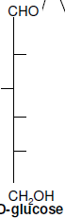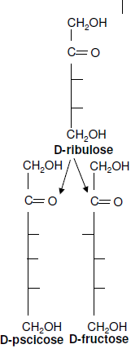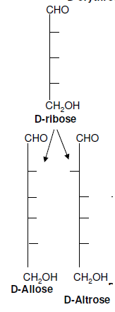

L’ALLOSE EST L’EPIMERE EN C3 DU GLUCOSE
L’ALTROSE ET LE GLUCOSE SONT DES DIASTEREOISOMERES EN C2 ET C3
LE FRUCTOSE EST LE GLUCOSE SONT DES ISOMERES DE FONCTION .

EXERCICE N=2

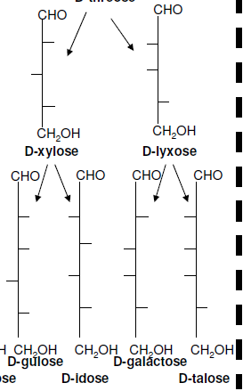

1-le glucose et l’idose sont des dia stereo isomeres en C2,C3,C4
2-Structure lineaire des oses obtenus( figure ci-dessus)
3-structure cyclique selon haworth (sous forme pyrane ou furane au choix)

Projection d’Haworth : c’est une formule structurale des aldoses et cétoses caractérisée par :
1-les atomes de carbone du noyau sont implicites

2-le plan du noyau est perpendiculaire à celui de la feuille de papier

3-les liaisons en avant du noyau sont symbolisées par une ligne grasse

4 -les groupements OH qui sont a droite dans la représentation linéaire de Fischer apparaissent au- dessous du plan, ceux qui sont a gauche de la chaine au- dessus du plan

5-seuls sont explicites : l’atome d’oxygène du pont oxydique et le groupement –CH₂OH extracyclique.

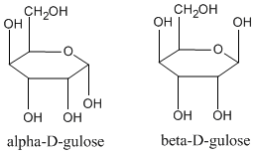

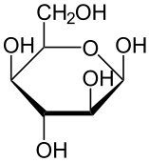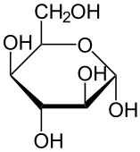
β-D-idopyranose α- D-idopyranose

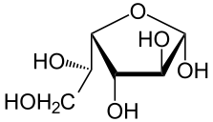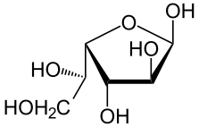

β-D-idofuranose α- D-idofuranose

4-la structure linéaire selon ficher de leur énantiomère
Définition : 2 oses énantiomères sont image l’un de l’autre dans un miroir, ils différent par la configuration absolue de la configuration des fonctions hydroxyles de tous les C asymétriques.
L’énantiomère du D-gulose est le L-gulose
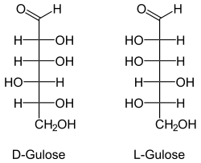
L’énantiomère du D-idose est le L-idose
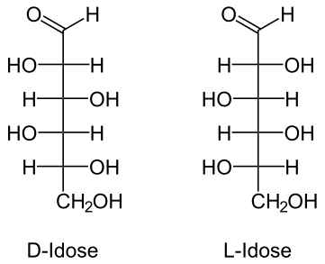
5- le D-mannose ,le D-glucose, ,Le D-altrose,le D-talose sont des dia stéréo isomères du D-gulose
Le D-mannose ;le D-glucose, le D-allose, le D-galactose, Sont des dia stéréo isomères du D-idose
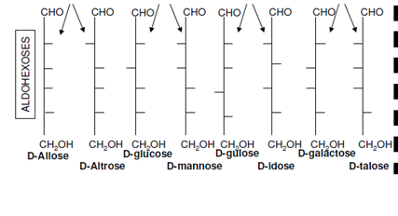
EXERCICE N=3 :
Projection d’Haworth : c’est une formule structurale des aldoses et cétoses caractérisée par :
1-les atomes de carbone du noyau sont implicites

2-le plan du noyau est perpendiculaire à celui de la feuille de papier

3-les liaisons en avant du noyau sont symbolisées par une ligne grasse

4 -les groupements OH qui sont a droite dans la représentation linéaire de Fischer apparaissent au- dessous du plan, ceux qui sont a gauche de la chaine au- dessus du plan

5-seuls sont explicites : l’atome d’oxygène du pont oxydique et le groupement –CH₂OH extracyclique.

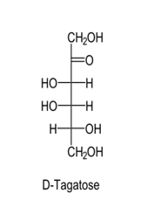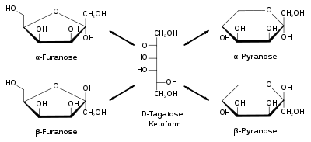

2- LE D-TALOSE EST L’ISOMERE DE FONCTION DU D-TAGATOSE

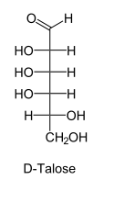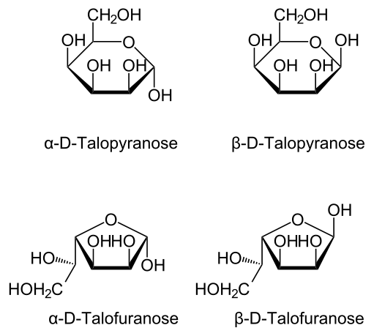

EXERCICE N =4
1-l’angle de rotation α <o donc la substance est lévogyre*
un ose qui dévie le plan de polarisation à droite : il est dextrogyre, note +
un ose qui dévie à gauche : il est lévogyre, note –

la loi de Biot est la suivante : α= [α] C L
[α] : est le pouvoir rotatoire spécifique de la substance étudiée exprimé en degrés
L : la longueur de la cuve polarimétrique en dm
C : la concentration de la solution étudiée g/ml
α : l’angle de rotation en degrés

20cm= 2 dm

50 g/l= 50 10⁻³ g/ml

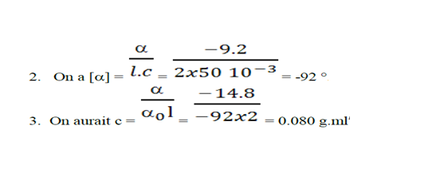
C= 0.080 g/ml
.
EXERCICE N=5
1-le nom selon la nomenclature systématique :
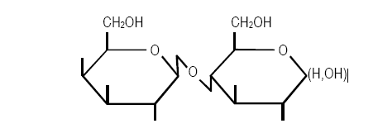
β -D-galactopyranosyl (1,4s) -D-glucopyranose.
Presiser que dans le cas de l’anomerie β il s’agit du lactose :
β -D-galactopyranosyl (1,4) β -D-glucopyranose.

2-oui il est réducteur car il possède un OH hemiacetalique libre
3-il est dégradé par une glucosidase α ou β : la lactase, selon l’anomerie
4-ce di holoside se trouve majoritairement dans le lait des mammifères

EXERCICE N=6 :

α-D-galactopyranosyl (1 3) α-D-fructofuranosyl(2 1)β-D-mannopyranoside
sa structure cyclique selon la représentation conventionnelle de Haworth est la suivante :